**Homilie – Zesde zondag door het jaar – jaar B 11.02.2024** *Leviticus 13, 1-2.45-46 / Psalm 32 / 1 Korintiërs 10, 31 – 11, 1 : Marcus 1, 40-45*

Centraal in de vijf boeken die samen de Pentateuch of *Thora* vormen, staat het boek Leviticus. De joodse traditie beschouwt dit boek als het hart van de *Thora*, het ‘boek van de Wet’, omdat het bijna geheel uit wetsvoorschriften bestaan. Wij besteden als christenen misschien maar weinig aandacht aan dat boek, maar toch is één van de geboden waarin Jezus de gehele wet samenvat, aan Leviticus ontleend: *‘Je zult je naaste liefhebben als jezelf’* (Leviticus 19, 18).

Leviticus omvat achtereenvolgens offervoorschriften, spijs- en reinheidswetten. Hoofdstuk 13 is een erg gedetailleerde beschrijving over huidaandoeningen. In een tijd waar er nog geen sprake was van de medische wetenschap, moest een dergelijke aandoening aan een priester worden getoond. Als deze de zieke onrein verklaart, moet de zieke zichzelf voor de duur van de ziekte afzonderen. Dit lijkt natuurlijk een hard voorschrift, maar eigenlijk was dit voorschrift een uiting van gezond verstand wanneer een samenleving geconfronteerd wordt met een virus waarvan men de oorzaak niet kent. Denk maar hier bij ons aan de beginperiode van het coronavirus met al die bepalingen die onze vrijheid inperkte. In quarantaine gaan verkleint dan het risico op besmetting.

Nu is het verschil wel groot tussen aan de ene kant de voorschriften die *de Heer aan Mozes en Aäron had gegeven* en aan de andere kant wat Jezus ermee doet. In die voorschriften schuilde heel wat wijsheid, want mensen met een besmettelijke huidziekte kunnen anderen besmetten. Maar verder nog, tot in Jezus’ tijd vond men dat wie aan huidziekte leed, niet in het reine was met zichzelf en ook niet met God. Het was dus een zondig mens.

*Zo kwam er iemand naar Jezus toe die aan huidvraat leed*, die – zeg maar – melaats was. Overeenkomstig de voorschriften, werd die mens uit de samenleving gebannen. Maar hij doorbrak zijn isolement en *kwam naar Jezus toe* en viel op zijn knieën. *En Jezus kreeg medelijden met hem.* Maar Hij mag niets doen. Het kwam alleen een priester toe om iemand rein te verklaren, en priester is Jezus niet. Wie weet hoeveel vijandigheid haalt Hij zich op de hals als hij die man te hulp komt. En toch *stak Hij zijn hand uit* en – erger nog – *Hij raakte die man aan… Daarmee heeft ook Jezus de Wet overtreden* en was ook hij onrein.

Waarom deed Jezus dat? Omdat Hij het niet eens was met een aantal van die wettische voorschriften. Voor Jezus staat iets belangrijkers op het spel dan het naleven van reinigingswetten. Hier wordt een mens miskend in zijn waardigheid als mens. En dan nog wel een mens die smeekt om hulp. Voor Jezus kan een wet alleen een goede wet zijn als hij mensen en het samenleven van mensen ten goede komt. Anders is de wet onmenselijk. Maar Hij protesteert niet zomaar in het wilde weg. Wat Hij doet is het wetsvoorschrift anders verstaan dan wat er staat. Hij interpreteert het op zo’n manier dat Hij radicaal naar de kern ervan gaat.

En op het interpreteren van Gods Woord, het zoeken naar de bedoeling ervan, daar komt het ook voor ons nu nog altijd op aan. Ook al geloven christenen vandaag hetzelfde als eeuwen geleden, ze geloven op een andere manier; ook al spreken ze dezelfde woorden, ze begrijpen die woorden ánders (Tomás Halík). Dat creatieve proces van steeds nieuwe woorden en nieuwe daden heet ‘traditie’. En traditie moet levend gehouden worden. Zo is ook Jezus keer op keer te werk gegaan. Dikwijls tégen de regels van zijn joodse godsdienst in zocht Hij naar meer leven, vechtend tegen alles wat van bovenaf mensen versmacht. Het zal Hem duur te staan komen. Dat weten wij ondertussen. Maar daar gaat Hij voor.

Waarom deed Hij zo? Omdat God een scheppende God is, die niet ophoudt mensen te doen leven, en meer dan wie ook is Jezus ‘beeld van God’ . Zo is de beweging die Hij op gang bracht, begonnen als een zoektocht naar hoe Gods Woord mensen kan doen leven.

Daarom is het zo belangrijk dat we ons in een ander kunnen verplaatsen, de pijn van de ander voelen alsof het onze pijn is. Maar hoeveel tederheid, hoeveel hartelijke communicatie, hoeveel structuurveranderingen zijn er niet nodig vooraleer er geen ‘melaatsen’ meer onder ons zullen zijn: mensen die gedoodverfd, zwartgemaakt of uitgesloten worden? We vinden altijd wel een reden om iemand uit te sluiten. Maar ook vandaag zou Jezus *zijn hand uitsteken*. En gelukkig zijn er altijd mensen om ons heen die ook vandaag het wonder opnieuw laten gebeuren.

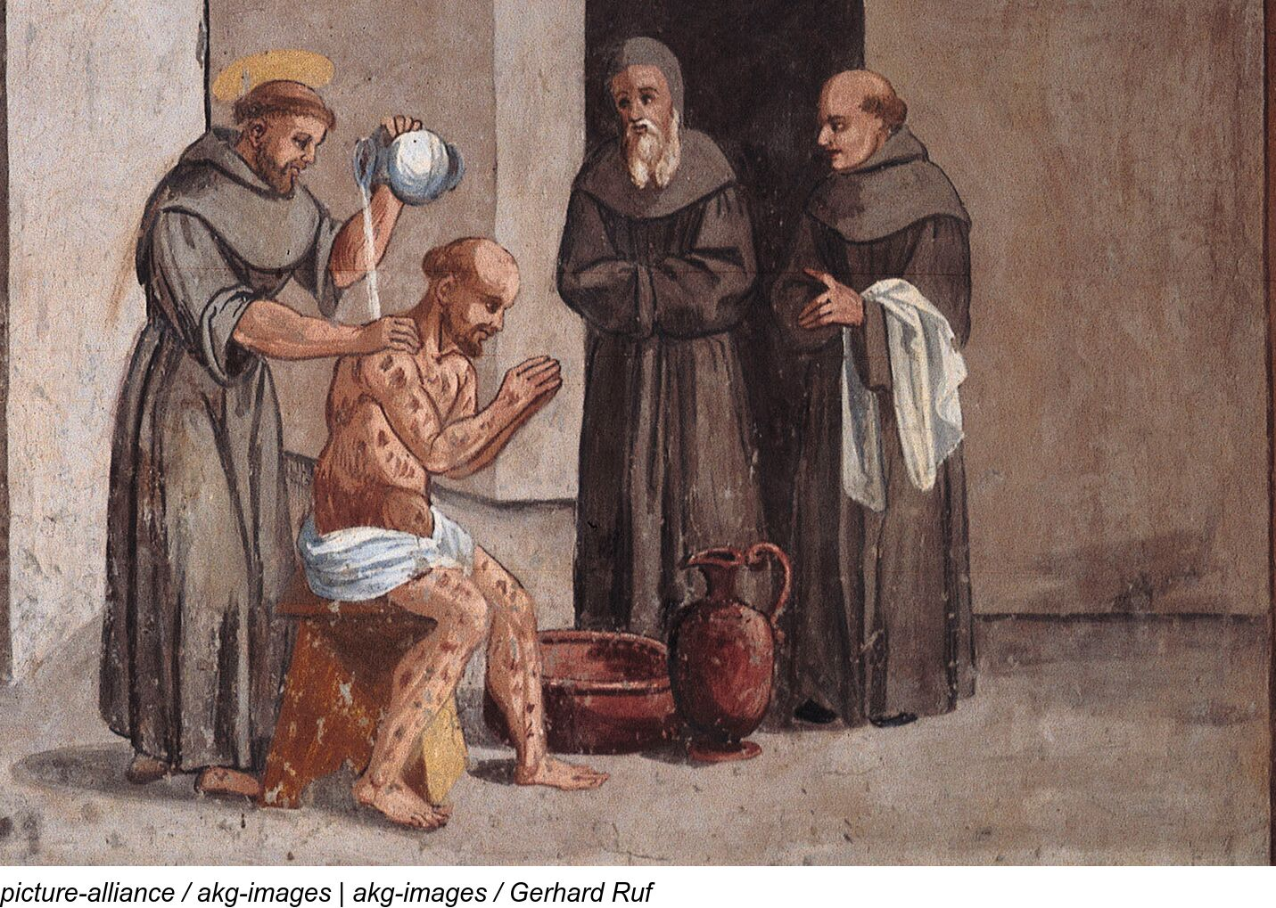

*‘Franciscaanse cosmetica kruipt onder je huid'. Franciscus laat zich raken door het lot van een melaatse en is in staat om deze mens aan te raken, meer nog, om hem te omhelzen.*

*Jan Verheyen – Lier.*

*6de zondag door het jaar B – 11.02.2024*

*(Inspiratie: o.a. Paul Heysse, woorden met het Woord. Homilieën en voorbeden in het A, B en C jaar, Uitgeverij Averbode 2020)*